DIODOS y circuitos con diodos
EJEMPLO DE APLICACIÓN
RESUMEN
En esta práctica se van a comprobar y a analizar diferentes circuitos con diodos, analizando, simulando y, en su caso, comprobando experimentalmente su funcionamiento, en el contexto de posibles aplicaciones prácticas.

1er circuito: Atenuador de señal, controlado por tensión

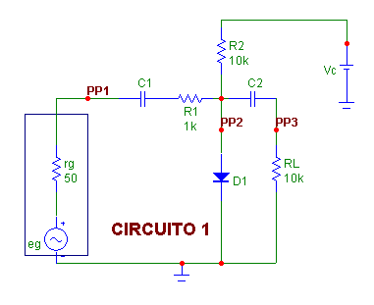

INTRODUCCIÓN: BREVE DECRIPCIÓN DEL CIRCUITO

El circuito de la figura puede utilizarse como un atenuador de alterna, controlado por una tensión continua. Con alguna modificación puede formar parte de aplicaciones prácticas, como por ejemplo un control automático de volumen, obteniendo una señal a la salida independiente del nivel en la entrada.
Ajustando el valor de V_{C}, controlamos el valor de I_{DQ} del diodo, y por tanto el valor de su resistencia dinámica.
Analizando el circuito incremental en alterna, y suponiendo que a las frecuencias de trabajo las capacidades las podemos considerar cortocircuitos, podemos deducir que al aumentar el valor de V_{C}, el valor de la tensión alterna a la salida (PP3), será menor.
Si realizáramos una “detección del valor de pico” de la tensión de salida, con el adecuado “acondicionamiento”, podríamos emplearla como señal de control, en lugar de V_{C.}

TAREAS ANTECEDENTES.
Hipótesis previas (mientras no se especifique lo contrario)
Régimen periódico alcanzado
La señal alterna aplicada eg, se puede considerar incremental
Frecuencia de trabajo lo suficientemente elevadas como para considerar C1 y C2 cortocircuito a efectos de la c.a.
Caída de tensión directa de D1, 0,6 voltios

Se pide:
A)
1º) Calcular valores de V_{C} para polarizar el diodo D1 en continua en los siguientes P.O. Calculado su correspondiente resistencia dinámica a 20º C.
I_{DQ} | V_{C} | r_{d}
0,25 mA
0,50 mA
0,75 mA
1 mA
1,25 mA
2º) El generador del laboratorio lo ajustamos en vacío a una tensión V_{DC}= 0 voltios y a con una componente alterna senoidal de valor máximo 100 mV.

Teniendo en cuenta las hipótesis previas, evaluar numéricamente:

I_{DQ} | V_{DC,1} | V_{AC,1} | V_{DC,2} | V_{AC,2} | V_{DC,3} | V_{AC,3}
0,25 mA
0,50 mA
0,75 mA
1 mA
1,25 mA
Si la frecuencia mínima de trabajo es 100 Hz:
3º) Evaluar valor mínimo necesario de C1 para que a la frecuencia de 100 Hz, el desfase entre la c.a. del pp2 respecto al pp1 sea inferior a 10º, en el peor caso. (Suponga C2 cortocircuito en alterna)
4º) Evaluar valor mínimo necesario de C2 para que a la frecuencia de 100 Hz, el desfase entre la c.a. del pp3 respecto al pp2 sea inferior a 1º, en el peor caso.

B) SIMULACIÓN DEL CIRCUITO
Realice la simulación del circuito representando las funciones tensión en los puntos de prueba indicados, una vez alcanzado el régimen periódico, para:

1º) I_{DQ}= 0,25 mA.
2º) I_{DQ}= 1,25 mA

Compruebe si la tensión en terminales del diodo no sufre distorsión. Compruebe si los valores eficaces de la componente alterna coinciden con los calculados teóricamente
3º) Para I_{DQ}= 0,25 mA, aplique una tensión alterna de 1 voltios de pico, y compruebe si existe distorsión a la salida.
2º Circuito: Interruptor analógico
Sea el circuito de la figura:
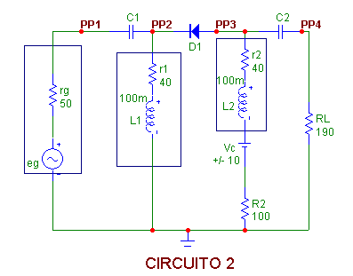

El diodo actúa como un conmutador analógico de la señal de alterna de eg.
Vc nada mas toma dos valores, o +Vcc ó –Vcc (En el dibujo +/- 10 voltios)
Cuando Vc es positivo el diodo está polarizado directamente, y si el diseño es correcto, a efectos de la c.a. equivaldrá a una resistencia dinámica despreciable frente al resto de las demás resistencias en el circuito incremental equivalente.
Las bobina L1 y L2, junto con sus resistencias internas asociadas se utilizan para impedir el paso dela c.a. y permitir el paso de la componente continua .
Los valores de las capacidades deben se tales que a efectos de la c.a. las podamos considerar corctocircuitos.

Se pide:
1º) Suponiendo las capacidades cortocircuitos para la c.a., evaluar la frecuencia mínima de trabajo para que el valor eficaz de la corriente a través de cada bobina las bobina sea inferior al 5 % de la corriente a través de la carga.
2º) Evaluar C1 y C2 para que a la frecuencia anterior podamos considerarlas cortocircuitos.
( En este caso, un posible criterio de cuantificación, ese que la frecuencia de corte de los circuitos pasa-altos correspondientes sea igual a 1/10 de la frecuencia mínima de trabajo)
3º) Evaluar el máximo valor eficaz de la componente alterna de la tensión en vacío del generador para que la corriente instantánea mínima a través del diodo no baje por debajo de 2,6 mA.
4º) Para el valor anterior de la tensión en vacío del generador, evaluar potencia media disipada por la resistencia R_{L}
nota: Generador en vacío nada mas con componente alterna

5º) SIMULACIÓN DEL CIRCUITO
Realice la simulación del circuito representando las funciones tensión en los puntos de prueba indicados, una vez alcanzado el régimen periódico. Compruebe si las citadas tensiones no tienen distorsión apreciable. Compruebe si los valores eficaces de la componente alterna coinciden con los calculados teóricamente

3er Circuito. Rectificación de media onda con filtrado por capacidad: Detector de pico
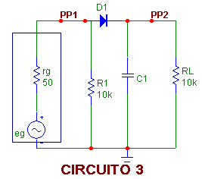

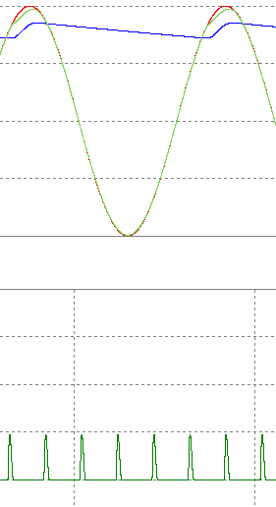

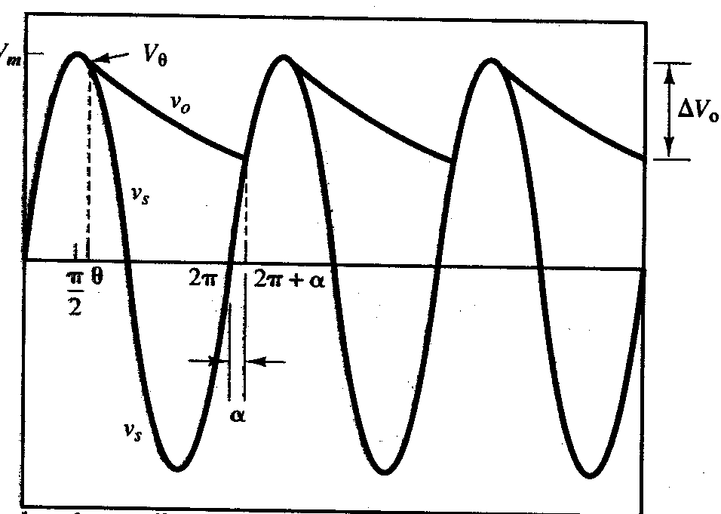$\text{Si} \text{wRC}\text{>>}\text{10}⇒θ≈\frac{π}{2}$Las expresiones teóricas desarrollada en teoría:
Tensión instantánea máxima: Vm
Tensión instantánea mínima, (en wt=2π+α): Vmsenα
$V_{o,\text{avg}}=V_{m}\left(\frac{1+\text{sen}α}{2}\right) {ΔV}_{O}≈V_{m}\left(\frac{2π}{ω\text{Rc}}\right)=\frac{V_{m}}{f R C}$Tensión pico a pico de rizado: Δvo=Vm-Vmsenα=Vm(1-senα)
Nota: V_{p-p,4}= ΔV_{o} V_{DC,4}=V_{o, avg} $V_{o,\text{ac},\text{rms}}=V_{4,\text{AC}}≈\frac{{ΔV}_{o}}{2⋅\sqrt{3}}$ Si la c.a es aproximadamente triangular.

Si el generador se ajusta en vacío a una tensión senoidal de valor de pico 5 voltios, y frecuencia varable, , y C1 = 1 microfaradio, se pide:

1º) Suponiendo generador y diodo ideal, (rg=0 ohmios, y Ed =0 voltios) Evaluar los siguientes valores:
frecuencia | V_{DC,1} | V_{AC,1} | V_{DC,2} | V_{AC2} | V_{p-p,2}
100hz
500 hz
5000 khz

2º) Realizar simulación con resistencia real del generador y diodo 1N4148, para las dos frecuencias anteriores, y comparar resultados con los evaluados teóricamente.
4º Circuito.- El transistor en conmutación. Tiempo de almacenamiento, intervalo de transición y tiempo de recuperación inversa.

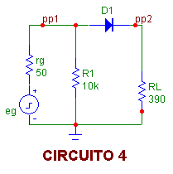

El circuito de la figura lo vamos a emplear para comprobar las características dinámicas del diodo, evaluando los principales tiempos de conmutación, y comprobando los efectos cuando se trabaja a alta frecuencia.
Se ajusta el generador una tensión cuadrada de valor positivo + V_{DD} y valor negativo – V_{NN.}
Caída de tensión directa en el diodo: E_{D}
Frecuencia de trabajo lo suficientemente baja como para que se establezcan las corrientes de equilibrio.

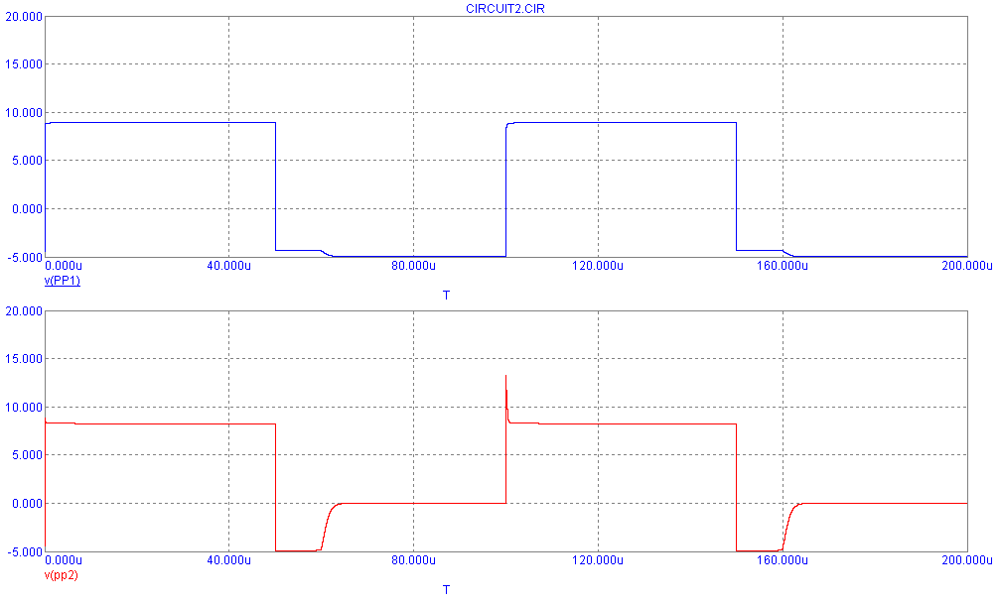

Datos: V_{DD ,} V_{NN}. E_{d}, τ_{p}, r_{g}, R_{L}
1º) Encontrar las expresiones literales de Q_{d}, t_{s} , v_{pp1}(0⁺), v_{pp1}(T⁻), v_{pp1}(T⁺), v_{pp2}(0⁺), v_{pp2}(T⁻), v_{pp2}(T⁺), suponiendo que la frecuencia de la señal aplicada es lo suficientemente baja como para que se establezca las corrientes de equilibrio
2º) En función de las expresiones calculadas rellenar la siguiente tabla:
Datos: E_{d}=0,6 voltios τ_{p}=
frecuencia | V_{DD} | V_{NN} | Q_{d}  _{μculomb} | t_{s}  _{μ seg} | v_{pp2}(0⁺) | v_{pp2}(T⁻), | v_{pp2}(T⁺),
10khz | 10 | -10
10 Khz | 10 | -5
10Khz | 5 | -5
10 Khz | 5 | -2,5

Observe que aunque trabajáramos a otra frecuencia, siempre que los semiperiodos correspondientes duren lo suficiente como para que se establezcan las corrientes de equilibrio, los valores calculados serían los mismos.
A mayor frecuencia el efecto de los tiempos de conmutación tendría mas importancia.

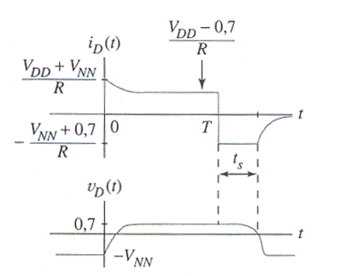

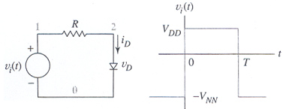

3º) realice la simulación, comparando los valores obtenidos teóricamente. Mida los siguientes tiempos:
Tiempo de almacenamiento, intervalo de transición y tiempo de recuperación inverso
Aplique una tensión senoidal de frecuencia lo suficientemente alta y observe el efecto sobre la rectificación

PRACTICA DE LABORATORIO-

Primer montaje:
Listado de componentes:

R1 1k 0,5 w C1 10 microfaradios
R2 10 k 0,5 w C2 10 microfaradios
RL 10 k 0,5 w D1 Diodo 1N4148
R3 100k 0,5 w

PROCEDIMIENTO:
1º) El generador del laboratorio lo ajustamos en vacío a una tensión V_{DC}= 0 voltios y a con una componente alterna senoidal de valor máximo 100 mV.
Realizar las medidas indicadas con el polímetro digital en DC y AC, a las frecuencias de 100 Hz y 1000 Hz visualizado las correspondientes formas de onda , comprobando si existe distorsión en algún caso, así como si la capacidad C1 puede considerarse cortocircuito Opcionalmente pueden capturarse algunas formas de onda y valores con el osciloscopio digital.
Realizar los cálculos necesarios para evaluar experimentalmente los valores de r_{d} del diodo D1 en cada caso. Observe que las lecturas realizadas a 100 Hz y a 1000 Hz son muy parecidas.

I_{DQ} | V_{C} | V_{DC,1} | V_{AC,1} | V_{DC,2} | V_{AC,2} | V_{DC,3} | V_{AC,3} | r_{d}
0,25 mA
1,25 mA

@100 Hz

I_{DQ} | V_{C} | V_{DC,1} | V_{AC,1} | V_{DC,2} | V_{AC,2} | V_{DC,3} | V_{AC,3} | r_{d}
0,25 mA
1,25 mA
@1000 Hz

OBSERVACIONES::
Para ajustar l la corriente del punto de operación del diodo, realice las medidas en tensión en terminales de la resistencia R2 con el polímetro digital en V_{DC}.
( Es con el único instrumento que se pueden realizar “medidas flotantes”)
Para que los valores de r_{d} sean significativos, es necesario que la señal de alterna aplicada se pueda considerar incremental, lo que experimentalmente se comprueba si es que no existe distorsión apreciable en la c.a. de la tensión en el diodo D1 .
En caso de que esto ocurra , es necesario bajar el nivel de la c.a. aplicada.

2º Montaje: (Opcional)

Listado de componentes:
L1, L2 bobina núcleo de ferrita de 100 mH (r=40 ohmios, I_{máx}=50 mA)
C1: Valores diseñados en tareas antecedentes
C2: valores diseñados en taras antecedentes
D1 diodo 1N4148
R2 100 ohmios ½ w.
RL 190 ohmios ½ w

PROCEDIMIENTO: A)Con V_{C} =+10 voltios
Ajustar la frecuencia y tensión del generador evaluadas en las tareas antecedentes, para que se cumplan previsiblemente las especificaciones deseadas:
nota: Generador en vacío nada mas con componente alterna
1º) Que el valor eficaz de la corriente a través de cada bobina las bobina sea inferior al 5 % de la corriente a través de la carga.
2º) Que las capacidades C1 y C2 se comporten como cortocircuitos para la c.a.
3º) Que la corriente instantánea mínima a través del diodo no baje por debajo de 2,6 mA.
4º) Realizar las medidas necesarias para evaluar experimentalmente potencia media disipada por la resistencia R_{L}.
5º) Tomar las medidas indicadas en la siguiente tabla : (V_{AC,0}= valor eficaz da la c.a. en vacío del generador . (V_{DC,0}=0)
Compruebe si se cumplen las expectativas de diseño, y en caso de que existan diferencias notables, trate de buscar las causas.

f | V_{AC,0} | V_{AC,1} | V_{DC,2} | V_{AC,2} | V_{DC,3} | V_{AC,3} | V_{DC,4} | V_{AC,4}
diseño
1000
6º) Ir bajando la tensión de polarización y comprobar a partir de que valor , se hace patente la distorsión de la señal de salida.

- Con V_{C}= -10 voltios , comprobar a partir de que tensión alterna aplicada comienza a circular corriente a través del diodo.

3er Montaje,-

Realizar las medidas siguientes, visualizando al mismo tiempo formas de onda, ajustando el generador en vacío a una tensión senoidal de valor de pico 5 voltios, y frecuencia variable, , y C1 = 1 microfaradio, se pide
frecuencia | V_{DC,1} | V_{AC,1} | V_{DC,2} | V_{AC2} | V_{p-p,2}
100hz
500 hz
5000 khz

Comprobar que ocurre si la capacidad utilizada es de 4.7 microfaradios.
4º Montaje- Diodo en conmutación

Comprobación de los tiempos de conmutación en un diodo
1º) Con diodo de baja frecuencia 1N4007
Monte el circuito de la figura, ajustando el generador con onda cuadrada a los valores indicados de
V_{DD} y V_{NN.}
1.1.-Realice las medidas de t_{s}, t_{rr}, v_{pp2}(0⁺), v_{pp2}(T⁻), v_{pp2}(T⁺), evaluando los valores de Q_{d} y τ_{p}

frecuencia | V_{DD}  _{voltios} | V_{NN}  _{voltios} | Q_{d}  _{μculomb} | τ_{p}  _{nseg} | t_{s}  _{μ seg} | t_{rr}  _{μ seg} | v_{pp2}(0⁺)  _{voltios} | v_{pp2}(T⁻)  _{voltios} | v_{pp2}(T⁺)  _{voltios}
10khz | 10 | -10
10 Khz | 10 | -5
10Khz | 5 | -5
10 Khz | 5 | -2,5
1.2.- Ajustando el generador con onda senoidal de valor de pico 5 voltios, visualizar formas de onda en canal 1 (pp1), y canal 2, (pp2), observando el comportamiento de la rectificación de media onda desde frecuencias bajas (50 Hz), hasta frecuencia muy altas, observando el efecto de los tiempos de conmutación.

2.- Con diodo de alta frecuencia 1N4148.
Comprobar experimentalmente que el efecto de los tiempos de conmutación en este diodo son despreciables incluso a frecuencias superiores a 20 Khz., obteniéndose rectificaciones de media onda correctas.

TAREAS POSTERIORES:
Presente informe de resultados, y establezca conclusiones en donde existan fuertes discrepancias entre resultados teóricos y prácticos.
Realice los test y ejercicios de auto-evaluación referidos a esta práctica, de la página WEB CT en los plazos indicados.

